【Aセット】４個入 １６５２円（税込）
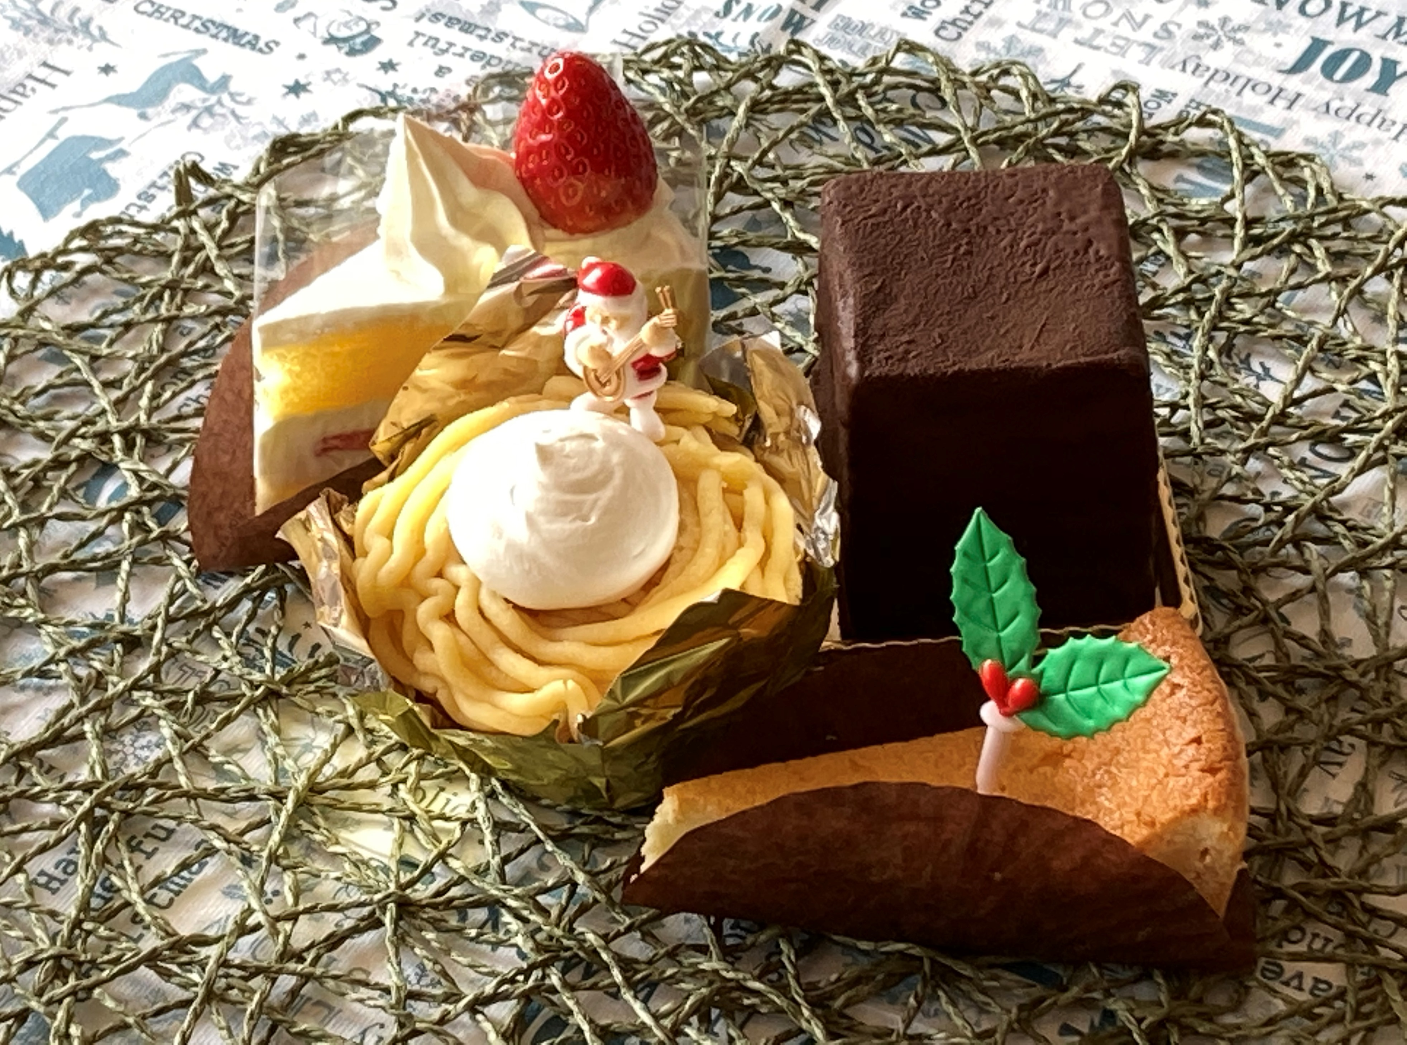青葉城の石垣
チーズケーキ
きいろのモンブラン
いちごショート

【Bセット】５個入 ２０６２円（税込）
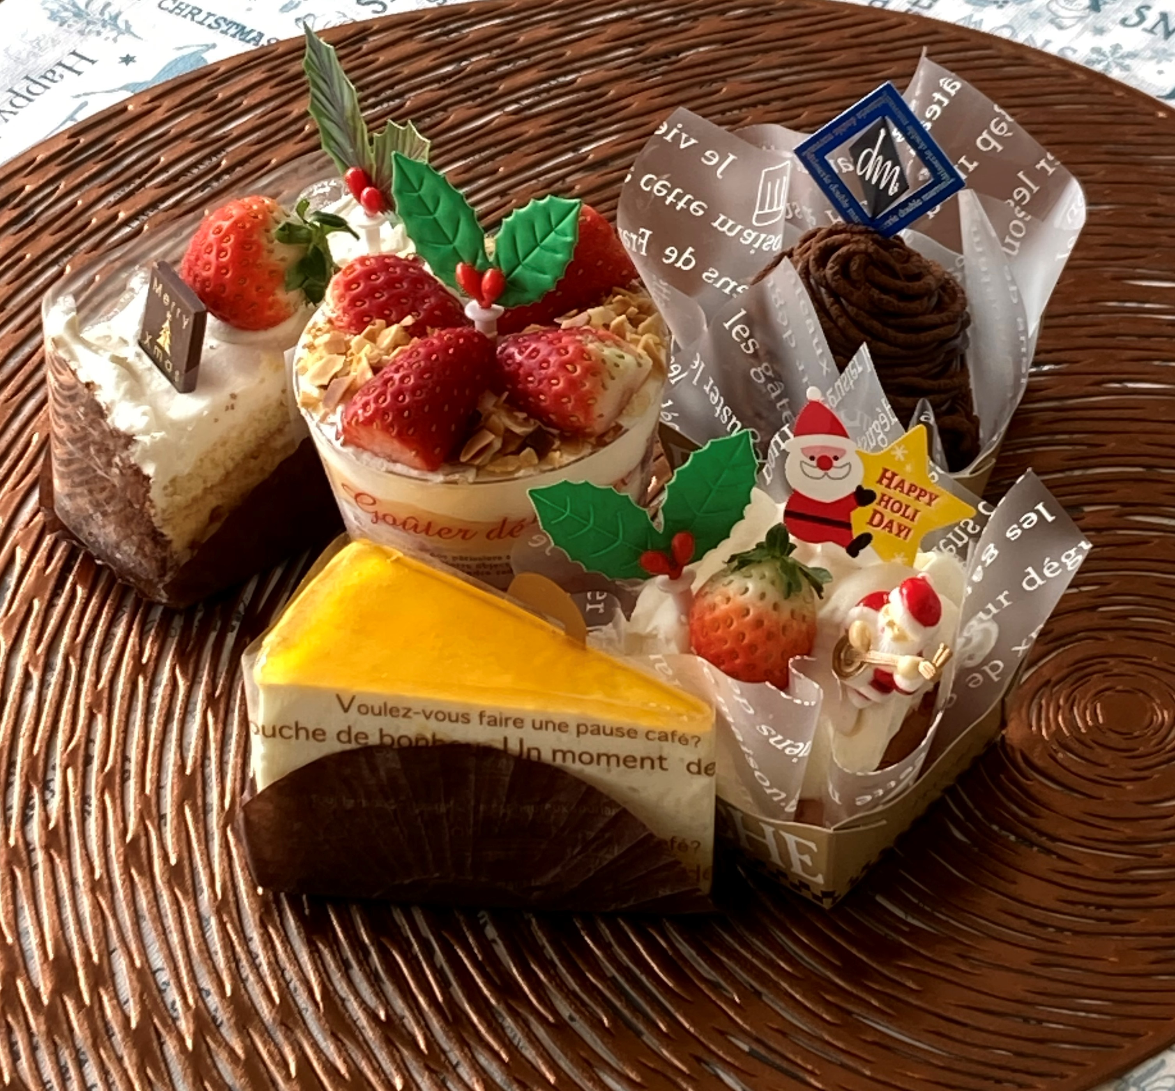レアチーズ
いちごシフォン
いちごづくし
生チョコモンブラン
メープルショート

【Cセット】５個入 ２０７３円（税込）
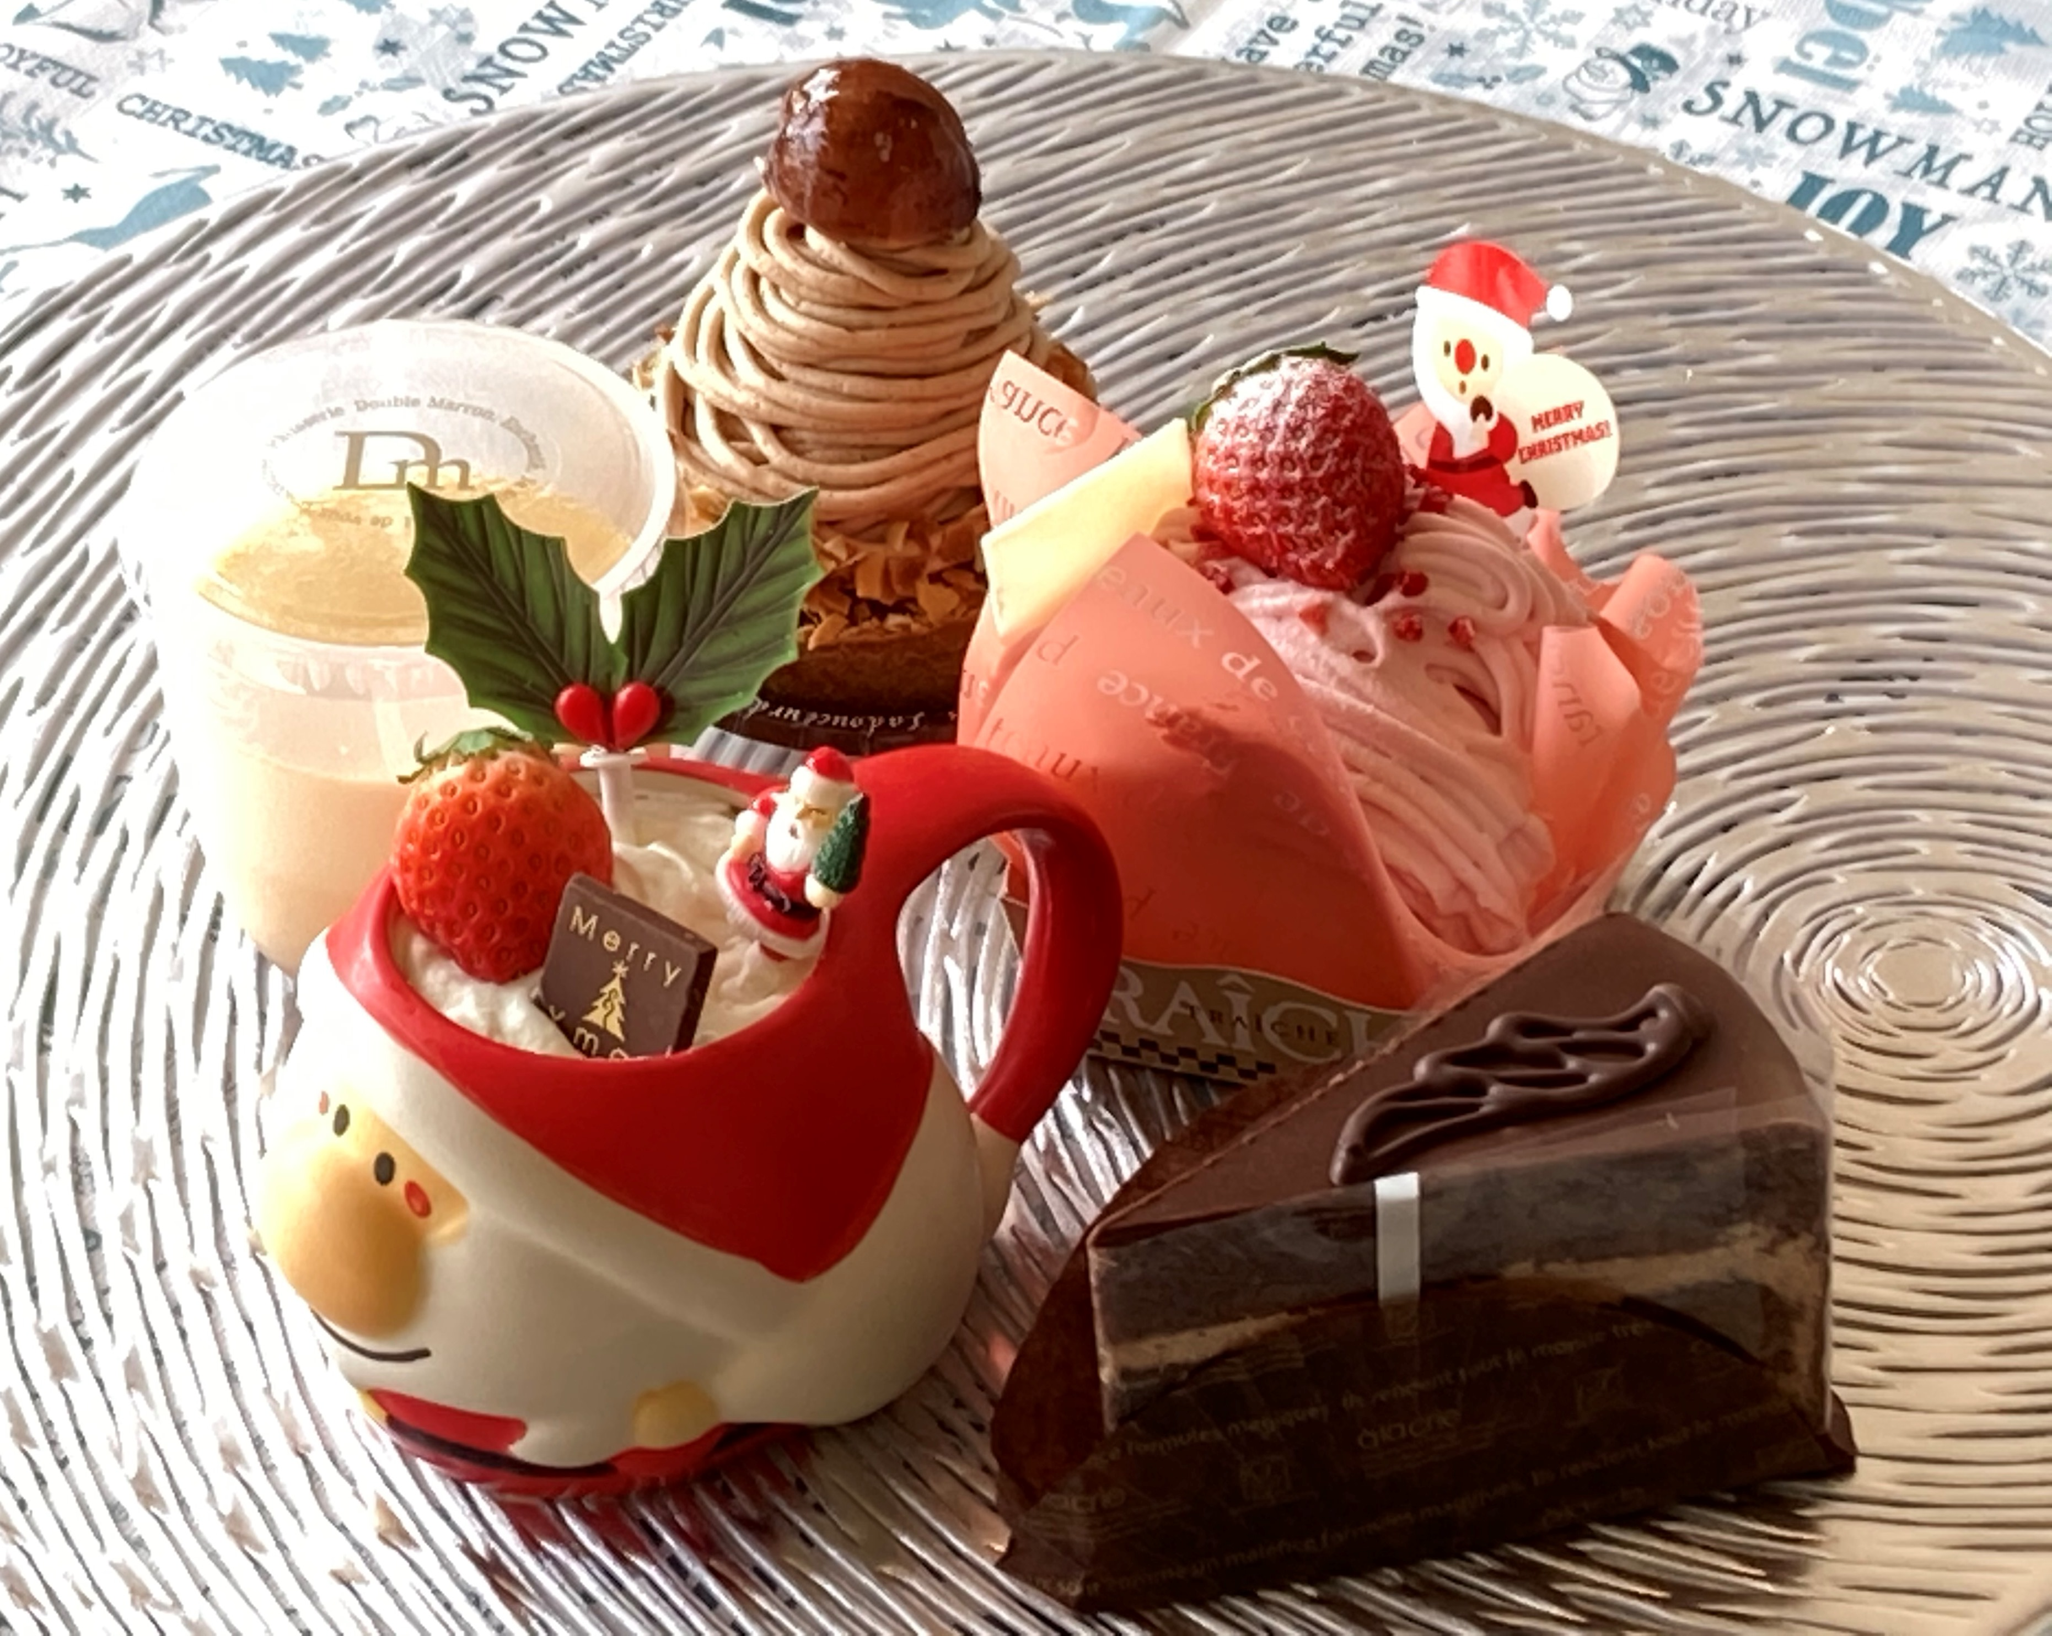ザッハトルテ
幸町プリン
フランスモンブラン
いちごのモンブラン
サンタマグ

